

**南 方 医 科 大 学**

课 程 设 计 报 告

课 程 设 计 名 称： 面向对象课程设计

题 目： 游戏——王校长吃热狗

年 级： 2017级

专 业： 生物医学工程（医学信息工程）

学 号： 3178010128

姓 名： 吴隆昌

指 导 老 师： 王清

完 成 时 间： 2019年1月25日

**《面向对象课程设计》任务书**

|  |  |
| --- | --- |
| 设计题目 | 游戏的制作——《王校长吃热狗》 |
| 已知技术参数和设计要求 | **设计目的：**  编写一个趣味小游戏。把所学面向对象程序设计方法应用到实际软游戏件开发中。  **设计内容：**  本游戏有以下要素：   1. 控制校长移动——PlayerMove(); 2. 热狗随机生成洒落——HotdogMove( ); 3. 得分——Myscore( ); 4. 隔段时间触发事件——timer控件；   **设计要求：**   1. 键盘方向键左右控制校长移动 2. 热狗随机生成洒落 3. 校长吃到一个热狗，分数+1 |
| 设计内容与步骤 | 1. 窗体设计 2. 类的设计 3. 算法设计与分析 4. 编码、实现、调试 5. 课程设计报告 |
| 设计工作计划与进度安排 | 1、设计工作8学时  2、实现与调试28学时  3、课程设计报告4学时 |
| 设计考核要求 | 1、程序代码及运行结果50%  2、课程设计报告50% |

**目 录**

1. 课程设计任务……………………………………………… 页码

2. 系统设计…………………………………………………… 页码

2.1设计目标…………………………………………………页码

2.2 设计思想…………………………………………………页码

2.3 模块划分…………………………………………………页码

2.4 类图设计…………………………………………………页码

3. 算法描述…………………………………………………… 页码

4. 测试结果…………………………………………………… 页码

5. 分析与探讨………………………………………………… 页码

6、总结………………………………………………………… 页码

7. 参考文献…………………………………………………… 页码

附录 程序源代码……………………………………………… 页码

**1、课程设计任务**

写一个小游戏，把所学面向对象程序设计方法应用到实际软游戏件开发中。

**2、系统设计**

三个模块：校长移动、撒热狗和得分

三个窗口：总界面、游戏界面、帮助

**3、算法描述**

①校长移动：按下左/右键，校长（图片）位置（Location.X）左右移动一定单位

注意越界问题：picturebox.left<=0、大于等于右边界时，位置不动

②撒热狗：图像框控件边缘判定问题，当校长没有吃到热狗（掉落下方）或吃到

热狗，重新随机位置生成，并用timer控件使其匀速下落

③得分：图像框控件边缘判定问题，当热狗“碰”到校长，分数+1，显示在窗体标题栏处。

1. **测试结果**

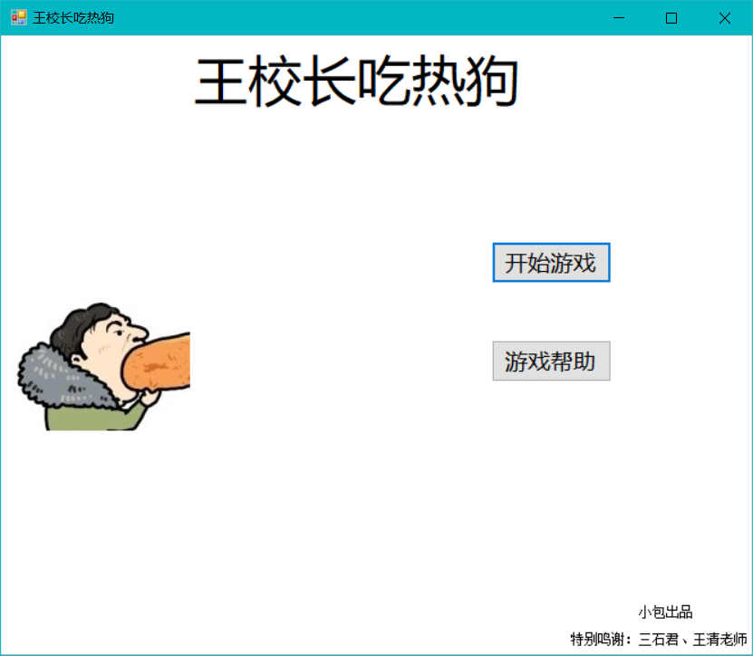

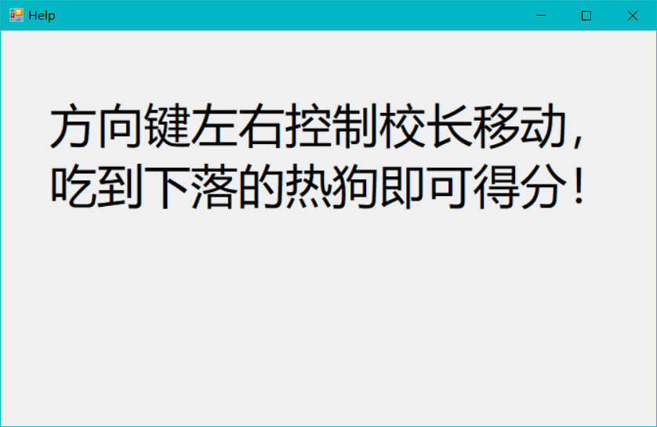

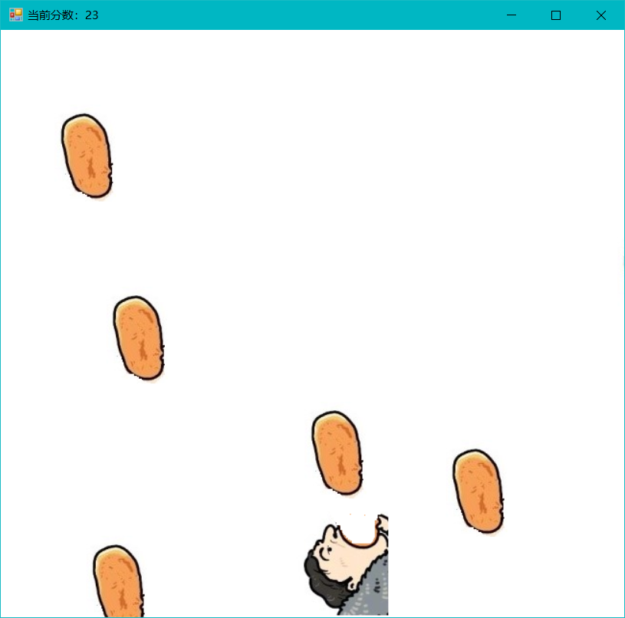

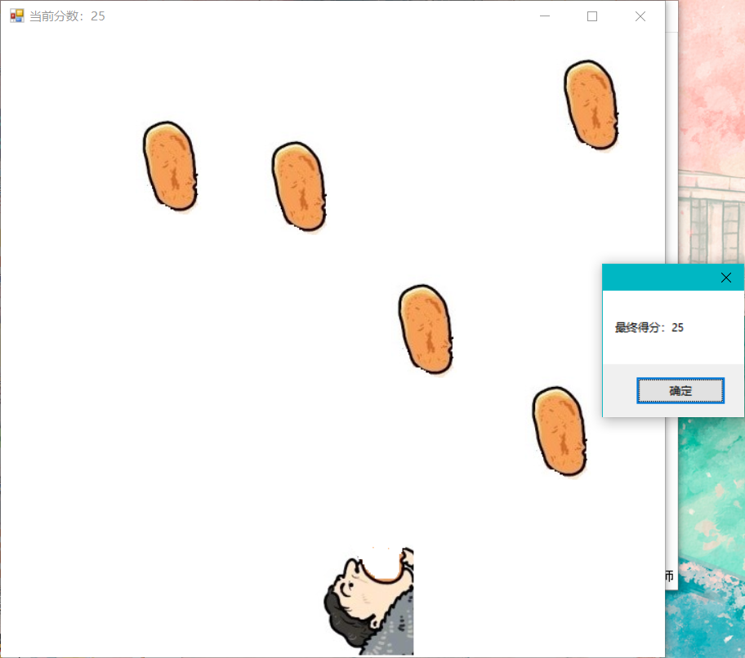

**5、分析与探讨**

**有问题找百度找CSDN找同学找老师。。。**

**6、总结**

。。。附上开发日志（过程中自己写的）。。。。。。。。。。。。。。。。。。。。

第一天

1.构思：类似于飞机大战。

①热狗等于随机出现的敌机（timer控件），校长相当于玩家操控的飞机。

为实现简易操作，去除飞机大战中上下移动，仅保留左右移动（接热狗）。

②碰撞问题：类似于飞机大战中一碰到敌机就爆炸，碰到1个热狗，score+1

(重点)2.如何实现timer控件不断 随机 生成同一张图片（撒热狗）

3.如何实现用键盘操控左右(left right)控制图片移动(校长接热 狗) √

4.如何实现碰到1个热狗score+1

第二天

1.发现新问题：如何确定校长边界（不能越界）

2.实现了“校长”的操控——写一个move函数，在Form1_Load函数中写上this.KeyDown+=new KeyEventHandler(PlayerMove);

为了下载资源，在CSDN里充了120块，呜呜呜。。。

在里面千辛万苦查找各种知识，终于找到了一份C#飞机大战的完

整游戏代码。。终于有了代码可以参考。。

3.终于实现了timer控件热狗的移动。。原来这么简单pictureBox2.Top+=10即可。。

第三天

1.终于实现了撒热狗以及热狗重新生成。。但是为什么score不加1

呢？？用了static也不行...是因为写在timer控件的函数里的原因吗？？？

求助杨磊。。最后讨论发现是逻辑问题，需要在重新生成热狗的函数中再判断，才能有用

2.终于解决了校长的越界问题：picturebox1.left、right

3.没有体现OOP精神。。写一个得分函数。

4.进一步优化，弄一个封面。。开始游戏

第四天

终于算是完成了，哈哈，就写写实验报告了。这几天真辛苦呀！看来我30岁前是不可能保留完整头发了！

**7、参考文献**

CSDN里各种资源。。各种百度。。参考的最多的是一个完整的飞机大战的源代码https://download.csdn.net/download/kiiou/9713655

**附录：源代码**

**游戏界面（Form1）**

**using System;**

**using System.Collections.Generic;**

**using System.ComponentModel;**

**using System.Data;**

**using System.Drawing;**

**using System.Linq;**

**using System.Text;**

**using System.Windows.Forms;**

**namespace 吃热狗_最终版本**

**{**

**public partial class Form1 : Form**

**{**

**public int baseborder = 813;//边界**

**public int score;//玩家分数**

**public Form1()**

**{**

**InitializeComponent();**

**}**

**private void Form1_Load(object sender, EventArgs e)**

**{**

**this.KeyDown += new KeyEventHandler(PlayerMove);**

**timer1.Start();**

**}**

**void PlayerMove(object sender, KeyEventArgs e)//键盘左右操控校长**

**{**

**switch (e.KeyCode.ToString())**

**{**

**case "Left": pictureBox1.Location = new Point(pictureBox1.Location.X - 30, pictureBox1.Location.Y);**

**break;**

**case "Right": pictureBox1.Location = new Point(pictureBox1.Location.X + 30, pictureBox1.Location.Y);**

**break;**

**default:**

**break;**

**}**

**if (pictureBox1.Left <= 0) //保证校长不越界**

**{**

**pictureBox1.Location = new Point(0, pictureBox1.Location.Y);**

**}**

**if (pictureBox1.Right >= 700)**

**{**

**pictureBox1.Location = new Point(614, pictureBox1.Location.Y);**

**}**

**}**

**private void timer1_Tick(object sender, EventArgs e)**

**{**

**HotdogMove();**

**MyScore();**

**}**

**void MyScore()//显示得分**

**{**

**this.Text = "当前分数：" + score.ToString();**

**}**

**void HotdogMove()//撒热狗**

**{**

**Random ran = new Random(); //产生随机数 使得热狗随机撒下**

**int ranx2 = ran.Next(1, 659);**

**int ranx3 = ran.Next(1, 659);**

**int ranx4 = ran.Next(1, 659);**

**int ranx5 = ran.Next(1, 659);**

**int ranx6 = ran.Next(1, 659);**

**int ranx7 = ran.Next(1, 659);**

**pictureBox2.Top += 10;**

**pictureBox3.Top += 10;**

**pictureBox4.Top += 10;**

**pictureBox5.Top += 10;**

**pictureBox6.Top += 10;**

**pictureBox7.Top += 10;**

**if ((pictureBox1.Top >= pictureBox2.Top - pictureBox1.Height &&**

**pictureBox1.Top <= pictureBox2.Top + pictureBox2.Height &&**

**pictureBox1.Left >= pictureBox2.Left - pictureBox1.Width &&**

**pictureBox1.Left <= pictureBox2.Left + pictureBox2.Width) //校长“吃到热狗”**

**|| pictureBox2.Top >= baseborder) //没吃到热狗，热狗掉出边界**

**{**

**if (pictureBox1.Top >= pictureBox2.Top - pictureBox1.Height &&**

**pictureBox1.Top <= pictureBox2.Top + pictureBox2.Height &&**

**pictureBox1.Left >= pictureBox2.Left - pictureBox1.Width &&**

**pictureBox1.Left <= pictureBox2.Left + pictureBox2.Width)**

**{**

**score += 1; //吃到热狗，分数加1**

**}**

**pictureBox2.Top = 0 - pictureBox2.Height; //重新“生产”热狗**

**pictureBox2.Location = new Point(ranx2, pictureBox2.Location.Y); //水平位置随机**

**}**

**if ((pictureBox1.Top >= pictureBox3.Top - pictureBox1.Height &&**

**pictureBox1.Top <= pictureBox3.Top + pictureBox3.Height &&**

**pictureBox1.Left >= pictureBox3.Left - pictureBox1.Width &&**

**pictureBox1.Left <= pictureBox3.Left + pictureBox3.Width)**

**|| pictureBox3.Top >= baseborder)**

**{**

**if (pictureBox1.Top >= pictureBox3.Top - pictureBox1.Height &&**

**pictureBox1.Top <= pictureBox3.Top + pictureBox3.Height &&**

**pictureBox1.Left >= pictureBox3.Left - pictureBox1.Width &&**

**pictureBox1.Left <= pictureBox3.Left + pictureBox3.Width)**

**{**

**score += 1;**

**}**

**pictureBox3.Top = 0 - pictureBox3.Height;**

**pictureBox3.Location = new Point(ranx3, pictureBox3.Location.Y);**

**}**

**if ((pictureBox1.Top >= pictureBox4.Top - pictureBox1.Height &&**

**pictureBox1.Top <= pictureBox4.Top + pictureBox4.Height &&**

**pictureBox1.Left >= pictureBox4.Left - pictureBox1.Width &&**

**pictureBox1.Left <= pictureBox4.Left + pictureBox4.Width)**

**|| pictureBox4.Top >= baseborder)**

**{**

**if (pictureBox1.Top >= pictureBox4.Top - pictureBox1.Height &&**

**pictureBox1.Top <= pictureBox4.Top + pictureBox4.Height &&**

**pictureBox1.Left >= pictureBox4.Left - pictureBox1.Width &&**

**pictureBox1.Left <= pictureBox4.Left + pictureBox4.Width)**

**{**

**score += 1;**

**}**

**pictureBox4.Top = 0 - pictureBox4.Height;**

**pictureBox4.Location = new Point(ranx4, pictureBox4.Location.Y);**

**}**

**if ((pictureBox1.Top >= pictureBox5.Top - pictureBox1.Height &&**

**pictureBox1.Top <= pictureBox5.Top + pictureBox5.Height &&**

**pictureBox1.Left >= pictureBox5.Left - pictureBox1.Width &&**

**pictureBox1.Left <= pictureBox5.Left + pictureBox5.Width)**

**|| pictureBox5.Top >= baseborder)**

**{**

**if (pictureBox1.Top >= pictureBox5.Top - pictureBox1.Height &&**

**pictureBox1.Top <= pictureBox5.Top + pictureBox5.Height &&**

**pictureBox1.Left >= pictureBox5.Left - pictureBox1.Width &&**

**pictureBox1.Left <= pictureBox5.Left + pictureBox5.Width)**

**{**

**score += 1;**

**}**

**pictureBox5.Top = 0 - pictureBox5.Height;**

**pictureBox5.Location = new Point(ranx5, pictureBox5.Location.Y);**

**}**

**if ((pictureBox1.Top >= pictureBox6.Top - pictureBox1.Height &&**

**pictureBox1.Top <= pictureBox6.Top + pictureBox6.Height &&**

**pictureBox1.Left >= pictureBox6.Left - pictureBox1.Width &&**

**pictureBox1.Left <= pictureBox6.Left + pictureBox6.Width)**

**|| pictureBox6.Top >= baseborder)**

**{**

**if (pictureBox1.Top >= pictureBox6.Top - pictureBox1.Height &&**

**pictureBox1.Top <= pictureBox6.Top + pictureBox6.Height &&**

**pictureBox1.Left >= pictureBox6.Left - pictureBox1.Width &&**

**pictureBox1.Left <= pictureBox6.Left + pictureBox6.Width)**

**{**

**score += 1;**

**}**

**pictureBox6.Top = 0 - pictureBox6.Height;**

**pictureBox6.Location = new Point(ranx6, pictureBox6.Location.Y);**

**}**

**if ((pictureBox1.Top >= pictureBox7.Top - pictureBox1.Height &&**

**pictureBox1.Top <= pictureBox7.Top + pictureBox7.Height &&**

**pictureBox1.Left >= pictureBox7.Left - pictureBox1.Width &&**

**pictureBox1.Left <= pictureBox7.Left + pictureBox7.Width)**

**|| pictureBox7.Top >= baseborder)**

**{**

**if (pictureBox1.Top >= pictureBox7.Top - pictureBox1.Height &&**

**pictureBox1.Top <= pictureBox7.Top + pictureBox7.Height &&**

**pictureBox1.Left >= pictureBox7.Left - pictureBox1.Width &&**

**pictureBox1.Left <= pictureBox7.Left + pictureBox7.Width)**

**{**

**score += 1;**

**}**

**pictureBox7.Top = 0 - pictureBox7.Height;**

**pictureBox7.Location = new Point(ranx7, pictureBox7.Location.Y);**

**}**

**}**

**private void Form1_FormClosing(object sender, FormClosingEventArgs e)**

**{**

**}**

**private void Form1_FormClosed(object sender, FormClosedEventArgs e)**

**{**

**timer1.Stop();**

**MessageBox.Show("最终得分：" + score.ToString());**

**}**

**}**

**}**

**开始游戏界面（StartGame）**

**using System;**

**using System.Collections.Generic;**

**using System.ComponentModel;**

**using System.Data;**

**using System.Drawing;**

**using System.Linq;**

**using System.Text;**

**using System.Windows.Forms;**

**namespace 吃热狗_最终版本**

**{**

**public partial class StartGame : Form**

**{**

**public StartGame()**

**{**

**InitializeComponent();**

**}**

**private void StartGame_Load(object sender, EventArgs e)**

**{**

**}**

**private void button1_Click(object sender, EventArgs e)**

**{**

**Form1 f = new Form1();**

**f.Show();**

**//this.Hide();**

**}**

**private void button2_Click(object sender, EventArgs e)**

**{**

**Help h = new Help();**

**h.Show();**

**// this.Hide();**

**}**

**}**

**}**